
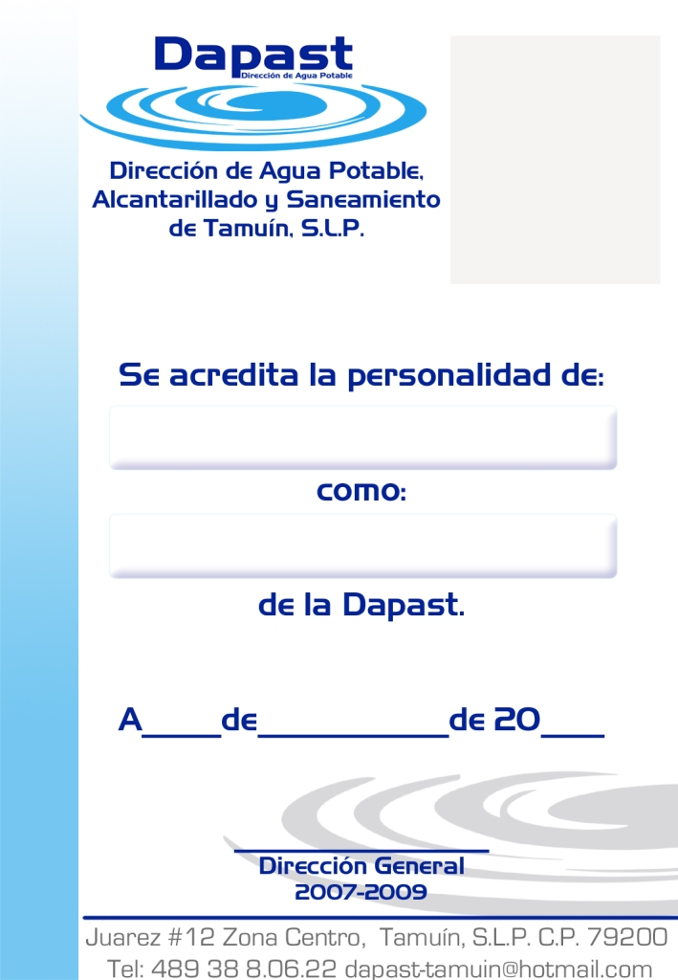
Avenida Pedro Antonio Santos No. 210-A, Col. Víctor M. Santos, Tamuín, S. L. P. C.P. 79200 dapast-tamuin@hotmail.com
DIRECCION DE AGUA POTABLE, ALCANTARILLADO
Y SANEAMIENTO DE TAMUIN.

TAMUIN, S.L.P

http://www.cegaipslp.org.mx/HV2020.nsf/nombre_de_la_vista/E4E4621B5E3FCA23862585010065182B/$File/Reglamento+Entrega+Recepci%C3%B3n+Tamu%C3%ADn+(31-Ene-2017).pdf

ATTENTAMENTE
DIRECCION GENERAL

